JAVASCRIPT
HUNIANKU
Nama /Nim | : | Lovelya Nicolle Caroline Rupilu 2518023
Kelas | : | B
Pengajar | : | Budi Priyonggo 2518026

Tujuan
- Praktikan mampu memahami dasar – dasar Javascript.
- Praktikan mampu memahami penggunaan Javascript.
- Praktikan dapat menghubungkan antara HTML dengan js.

Alat dan Bahan
- Laptop/pc
- Modul Praktikum Web 2026
- TextEditor (Visual Studio Code / Sublime Text)

Langkah-langkah
- file index.html
Source Code :
<!DOCTYPE html>
<html lang="id">
<head>
<meta charset="UTF-8">
<meta name="viewport" content="width=device-width, initial-scale=1.0">
<title>HunianKu</title>
<link rel="stylesheet" href="style.css">
</head>
<body>
<div class="page">

<!-- HEADER -->
<header class="header">
<a href="#" class="logo">
<svg class="logo-icon" viewBox="0 0 24 24" aria-hidden="true">
<path d="M12 2 1 11h3v10h6v-6h4v6h6V11h3z" fill="#1f5fa8"/>
</svg>
<span class="logo-text">HunianKu</span>
</a>
</header>

<!-- HERO -->
<section class="hero">
<h1 class="hero-title">Temukan Hunian Idamanmu!</h1>
<p class="hero-subtitle">Rekomendasi Hunian sebagai referensimu</p>

<div class="hero-image">
<form class="search-box" id="form-cari" action="#" method="get">
<div class="search-row">
<select name="lokasi" aria-label="Lokasi">
<option value="">Lokasi</option>
<option>Bandung</option>
<option>Bogor</option>
<option>Jakarta</option>
<option>Malang</option>
</select>
<select name="tipe" aria-label="Tipe Hunian">
<option value="">Tipe Hunian</option>
<option>Rumah</option>
<option>Apartemen</option>
<option>Villa</option>
</select>
</div>
<div class="search-row">
<select name="harga" aria-label="Harga">
<option value="">Harga</option>
<option>&lt; Rp 500 Juta</option>
<option>Rp 500 Juta - 1 M</option>
<option>&gt; Rp 1 M</option>
</select>
<select name="perumahan" aria-label="Perumahan">
<option value="">Perumahan</option>
<option>Cluster A</option>
<option>Cluster B</option>
</select>
<button type="submit" class="btn-search">
Cari Hunian
<svg viewBox="0 0 24 24" width="12" height="12" aria-hidden="true">
<circle cx="10" cy="10" r="6" fill="none" stroke="#fff" stroke-width="3"/>
<line x1="15" y1="15" x2="22" y2="22" stroke="#fff" stroke-width="3" stroke-linecap="round"/>
</svg>
</button>
</div>
</form>
</div>
</section>

<!-- REKOMENDASI -->
<section class="recommend">
<h2 class="section-title"><span>Rekomendasi Hunian</span></h2>

<p class="hasil-cari" id="hasil-cari" role="status" hidden></p>

<div class="card-list" id="card-list">
<article class="card">
<img src="images/modern-minimalis.jpg" alt="Modern Minimalis">
<h3 class="card-name">Modern Minimalis</h3>
<div class="card-info">
<span class="card-city">Bandung</span>
<span class="card-price">Rp. 30.000.000.000</span>
</div>
</article>

<article class="card">
<img src="images/american-modern.jpg" alt="American Modern">
<h3 class="card-name">American Modern</h3>
<div class="card-info">
<span class="card-city">Bogor</span>
<span class="card-price">Rp. 35.000.000.000</span>
</div>
</article>
</div>

<a href="#" class="btn-all" id="btn-lihat">Lihat Semua</a>
</section>

</div>

<!-- TOAST / SNACKBAR -->
<div class="toast-container" id="toast-container" aria-live="polite"></div>

<script src="js/index.js"></script>
</body>
</html>
Hasil Tampilan :
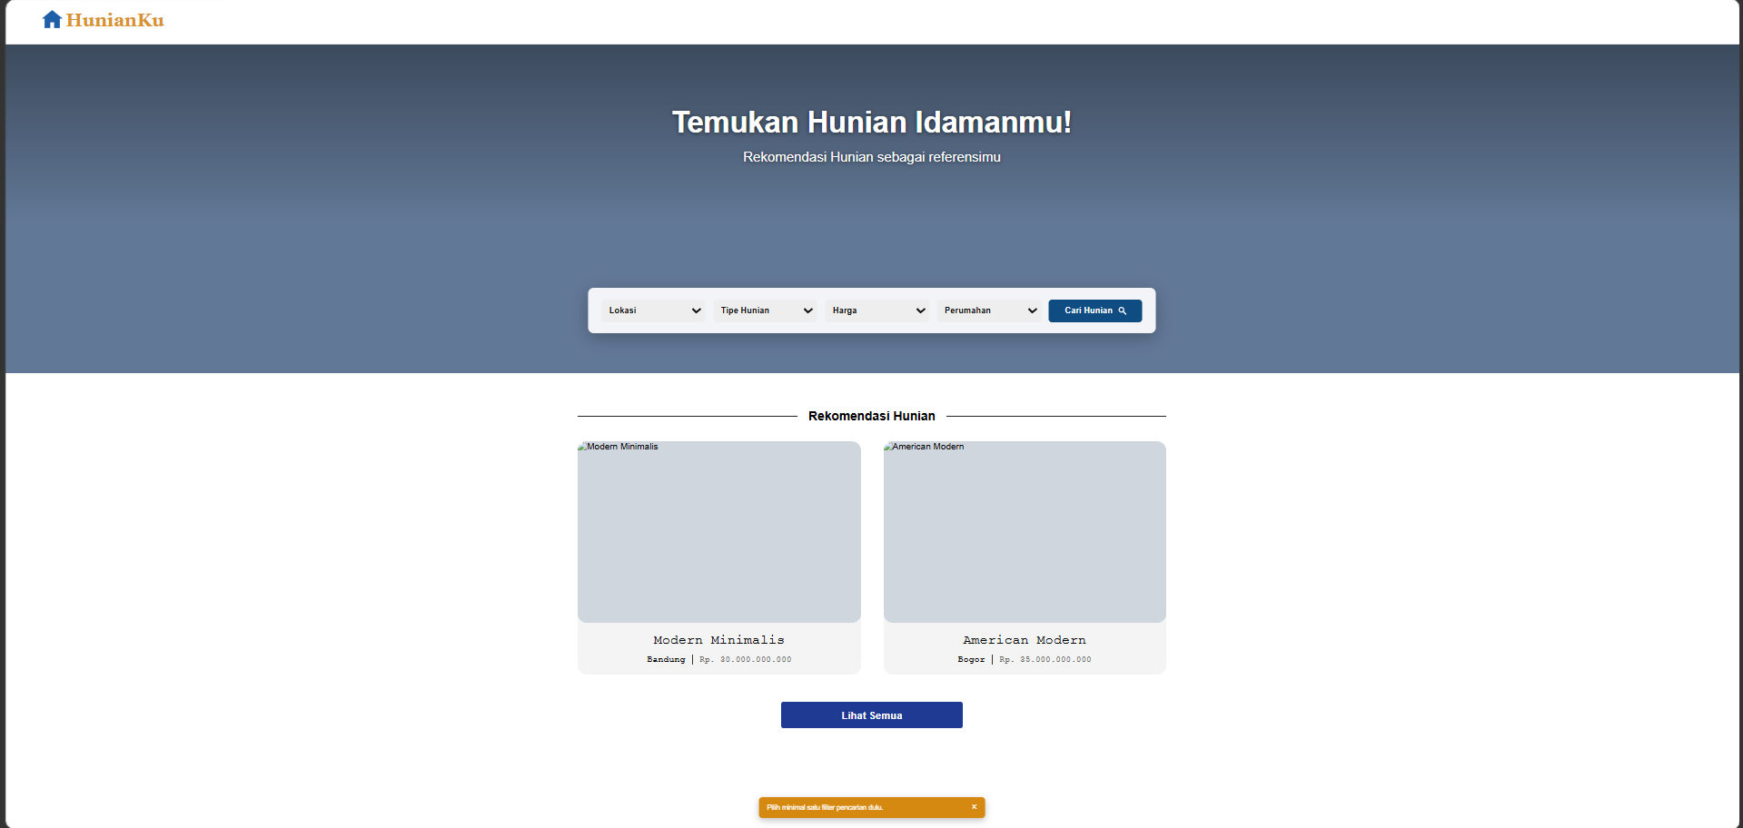

Gambar 3.1 Tampilan Toast Warning Index

Analisa :
JavaScript membuat landing page HunianKu menjadi interaktif tanpa memuat ulang halaman. Penerapan DOM meliputi pencarian elemen (getElementById, querySelectorAll), pengubahan atribut (setAttribute), pengubahan style (element.style), penggantian isi (textContent), dan penambahan elemen (createElement, appendChild), sehingga perubahan tampilan langsung terlihat sesuai aksi pengguna. Toast dibuat secara dinamis dan hilang otomatis dengan setTimeout, sehingga memberi umpan balik yang tidak mengganggu seperti alert. Seluruh fitur berjalan tanpa error, namun filter baru berlaku untuk lokasi dan harga, dan data hunian tambahan belum tersimpan permanen karena masih berupa array JavaScript.

